Markt: Karbach

Kreis: Main - Spessart

Bekanntmachung

Aufstellung Bebauungsplan „Sondergebiet Lagerplatz und Sondergebiet Holzlagerplatz Steig“

Frühzeitige Beteiligung der Öffentlichkeit gemäß § 3 Abs. 1 BauGB
Der Marktgemeinderat Karbach hat am 18.06.2015 die Aufstellung des Bebauungsplans „Sondergebiet Lagerplatz und Sondergebiet Holzlagerplatz Steig“ beschlossen. Der Vorentwurf wurde am 19.07.2018 vom Marktgemeinderat gebilligt.
Der Umgriff ergibt sich aus dem nachfolgendem Planauszug. Die Ausgleichsfläche liegt im Osten von Marktheidenfeld oberhalb des Istelgrundes und umfasst eine Teilfläche der Flurnummer 5212, Gemarkung Karbach.

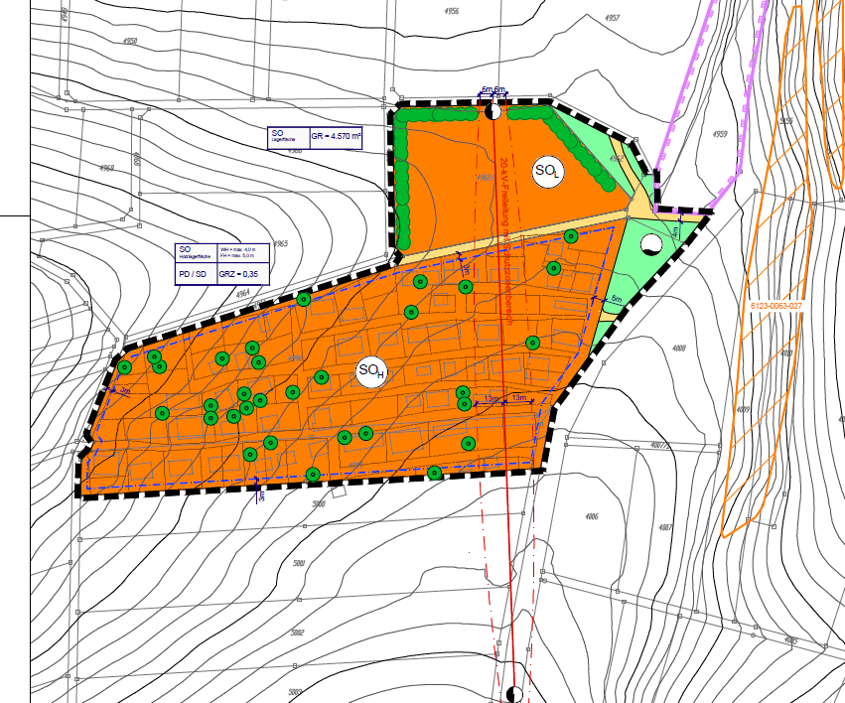
(ohne Maßstab!)

Gemäß § 3 Abs. 1 BauGB sind bei der Aufstellung oder Änderung von Bauleitplänen die Öffentlichkeit / Bürger frühzeitig zu beteiligen.
Die Beteiligung der Öffentlichkeit / Bürger erfolgt auf folgende Weise: Die Planunterlagen zur Aufstellung des Bebauungsplanes mit integriertem Grünordnungsplan „Sondergebiet Lagerplatz und Sondergebiet Holzlagerplatz Steig“ liegen in der Zeit

vom 19.11.2018 bis einschließlich 02.01.2019

in der Verwaltungsgemeinschaft Marktheidenfeld, Petzoltstraße 21, 97828 Marktheidenfeld,
1. Stock, Zimmer 9, während der allgemeinen Dienststunden Montag bis Freitag von 08:00 Uhr bis 12:00 Uhr und zusätzlich Montag und Dienstag von 13:00 Uhr bis 15 Uhr und Donnerstag von 13:00 Uhr bis 17:30 Uhr zur allgemeinen Einsichtnahme für jedermann öffentlich aus.

Außerdem können die Planunterlagen unter folgendem Link im Internet abgerufen werden:

http://vgem-marktheidenfeld.de/planen-und-bauen/bauleitplanung/

Die Öffentlichkeit / Bürger haben die Möglichkeit, sich während der Auslegungsdauer zu den Planungsabsichten der Gemeinde zu äußern.

